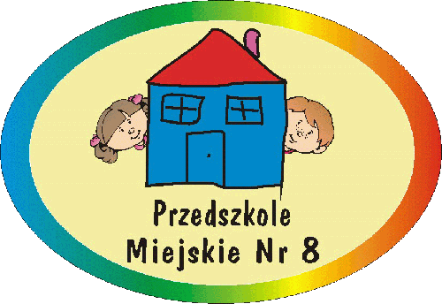
Po tym symbolu Nas rozpoznacie !

NASZE MOCNE STRONY
- Wieloletnie doświadczenie.

- Wysoko wykwalifikowana kadra pedagogiczna zapewniająca dziecku wszechstronny rozwój. Nauczyciel pełni rolę przewodnika w zdobywaniu przez dzieci nowych doświadczeń.

- Kompetentny personel administracyjno – obsługowy.

- Położenie przedszkola: z dala od ruchu ulicznego, na skraju miasta, wśród zieleni.

- Budynek przedszkola, mimo swojego wieku ( rok wybudowania – 1932, rok powstania przedszkola – 1952 ), jest najweselszym miejscem w okolicy. Pomieszczenia systematycznie unowocześniane. W remontach z ochotą pomagają nam rodzice wychowanków. Baza dydaktyczna, dostosowana do potrzeb dzieci i na bieżąco doposażana.

- Piękny ogród z urządzeniami terenowymi. Niektóre udało się wykonać we własnym zakresie z funduszy uzyskanych ze zbiórek prowadzonych na terenie przedszkola (kiermasze świąteczne, kasztanobranie, itp.).

- Stosujemy tradycyjne jak i nowatorskie metody, formy, techniki i środki nauczania. Dotyczy to pracy indywidualnej z dzieckiem, z całą grupą oraz imprez integrujących wszystkie dzieciaki, np. Dzień Kropki, Dzień Marchewki, zabawa z Mikołajem, zabawa ostatkowa, Bal Pasiastych, spotkania andrzejkowe i walentynkowe, inscenizacje, konkursy wewnętrzne.
Oferujemy różnorodne zajęcia dodatkowe. Są to między innymi : rytmika, język angielski, terapia pedagogiczna, zajęcia logopedyczne.

- Aktywnie włączamy rodziców i całe rodziny w życie grupy i placówki - uroczystości: wspólne kolędowanie, Dzień Babci i Dziadka, Piknik Rodzinny, zajęcia otwarte i warsztatowe.

- Promujemy, odnosząc sukcesy, naszych wychowanków poprzez udział w licznych akcjach i konkursach na terenie miasta – przeglądy taneczne, konkursy plastyczne i recytatorskie.

- Rozwijamy wrażliwość estetyczną „małego człowieka” umożliwiając mu kontakt ze sztuką – wyjazdy do teatru, kina, przedstawienia w przedszkolu, spotkania baletowe, itp.

- Włączamy się i jesteśmy organizatorami różnych akcji ( wystawy, kiermasze, zbiórki, loterie ), których celem jest niesienie pomocy potrzebującym – Schronisko Dla Zwierząt, Szlachetna Paczka, Pomoc Ukrainie, itp.

- Rozbudzamy wśród dzieci, pracowników, rodziców świadomości proekologiczne i kształtujemy postawy prozdrowotne.

- Aktywnie współpracujemy ze środowiskiem bliższym i dalszym: wystawy, koncerty, spotkania integrujące.

- Poznajemy atrakcje turystyczne najbliższego regionu.

- Znajdujemy czas na doskonałą, wspólną zabawę!

- Wychowankowie i rodzice opuszczają mury przedszkola ze łzami w oczach ale zawsze w wielkim stylu.
ZAPRASZAMY DO NASZEGO PRZEDSZKOLA!

Opracowanie: Katarzyna Wlazeł

